Олимпиада по истории. Тема: «Отечественная война 1812 года»
Время выполнения - 60 минут Максимальное количество баллов – 35.

1. Дайте краткий ответ (10 баллов):
- Первый удар французская армия в Бородинской битве нанесла по земляным укреплениям в деревне Семеновское. Под каким названием вошли эти позиции в историю Бородинского сражения.______________________________________________________
- Наполеон, собираясь, напасть на Россию, рассматривал три варианта развития событий. Он говорил: “Если я возьму Киев, – говорил он, – я возьму Россию за ноги; если я овладею Петербургом, я возьму ее за голову; заняв … , я поражу ее в самое сердце”._______________________________________________________
- Где Кутузов принял командование объединенными русскими армиями?_________________
- Еще до нападения Наполеона на Россию, когда только обсуждалась такая возможность, русский император Александр I сказал, что: “Если Наполеон вторгнется в Россию, я устрою ему вторую Испанию”. Что он имел в виду?_________________________________________
- Это сражение состоялось под городом, неофициальное название которого – “Ворота Москвы население. Назовите город._______________________________________________________
- Назовите главного противника назначения Кутузова главнокомандующим русскими войсками в 1812 году?_______________________________________________________
- Как называлось выдвинутое далеко вперед укрепление на левом фланге построения русских войск на бородинском поле, уже 24 августа атакованное французами?____________________
- В этой деревне на военном совете было принято решение о сдаче Москвы. Назовите название?________________________________________________
- Обратная дорога для французов оказалась намного страшнее, чем дорога на Москву. Во время переправы через реку… в декабре 1812 года французы потеряли более 30 тысяч человек. Назовите ее._______________________________________________________
- Перечислите фамилии трех командующих армиями на западной границе._____________________________________________________________________
2. Портреты истории (6 баллов)
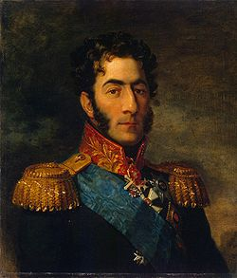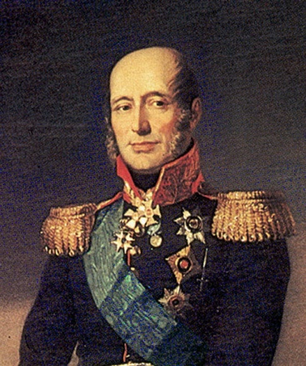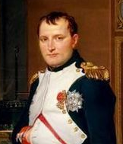
1.____________________ 2.____________________ 3.__________________
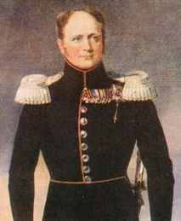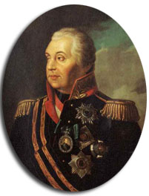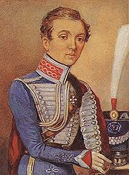
4.____________________ 5.____________________ 6.______________
3. Персоналии. По биографическим данным определите, о ком идет речь (3 балла)

- Этот дворянин был командиром регулярного партизанского отряда. Прославился же он не только своими подвигами, но и лирикой. Так кто же это такой поэт и офицер?____________
- Первая в России женщина – офицер, «кавалерист - девица». Переодевшись в мужское платье, выдавая себя за дворянина, она поступила на военную службу. Принимала участие в военных действиях с 1807 года. __________________________________________________
- Партизанка времен войны 1812 г., крестьянка. Была старостой хутора Горшкова Сычевского уезда Смоленской губернии. В ходе войны 1812 г. она организовала из подростков и женщин отряд партизан. _________________________________________________________

- Военная терминология (10 баллов) Соотнесите термины и их значение
термин | значение
1. Ки́вер | А) название конницы, способной действовать также и в пешем строю, а также пехота, посаженная на лошадей
2. Гусар | Б) солдат или офицер некоторых частей тяжелой кавалерии, носивший и каску (в армии Российского государства до 1917 г. и в армиях некоторых европейских государств)
3. Ментик | В) стоянка войск под открытым небом для отдыха или ночлега.
4. Бивак | Г) сомкнутое квадратное или многоугольное полевое укрепление с наружным рвом и бруствером
5. Улан | Д) артиллерийский снаряд, рассчитанный на короткую дистанцию и наполненный пулями, широко рассеивающимися при выстреле
6. Мушкет | Е) гусарская короткая накидка с меховой опушкой
7. Картечь | Ж) военный головной убор, существовавший в русской армии с 1803 по 1846 г., а в конно-гренадерских подразделениях и до Первой мировой войны. Эти головные уборы были высокие, тяжёлые и весьма неудобные, но берегли голову всадника от непрямого сабельного удара. При Николае I доходили до 5,5 вершков высоты и были похожи на перевёрнутые вверх дном вёдра; во время парадов они украшались султанами в 11 вершков длиной, так что весь головной убор был высотой 16,5 вершков (ок. 73,5 см)
8. Драгун | З) конный воин в обтяжной одежде особого покроя, с копьем, на котором значок, флюгарка
9. Редут | И) солдат или офицер из частей легкой кавалерии, носивший форму венгерского образца (в армии Российского государства до 1917 г. и армиях некоторых стран в XVII-XX вв.)
10. Кирасир | К) старинное тяжелое ружье крупного калибра с фитильным замком.

1 | 2 | 3 | 4 | 5 | 6 | 7 | 8 | 9 | 10

- Задание за знание дат. (6 баллов) Соотнесите даты и события:
- Указ Александра 1 об окончании войны а) 12 июня 1812 года
- Тарутинский марш-маневр русской армии б) 26 августа 1812 года
- Сражение под Смоленском в) 12 октября 1812 года
- Битва при Малоярославце г) 25 декабря 1812 года
- Бородинское сражение д) 4-6 августа 1812 года
- Вторжение армии Наполеона в Россию е) сентябрь-октябрь 1812 года

1. | 2. | 3. | 4. | 5. | 6.

ИТОГО:_______________________________________________
Олимпиада по истории
Ключи
1.Дайте краткий ответ (10 баллов):
- Багратионовы флеши
- Москву.
- У села Царево Займище
- Официально разрешит создавать партизанские отряды.
- Смоленск
- Александр I
- Шевардинский редут (по названию деревни Шевардино)
- Фили
- Березина
- М.Б. Барклай-де-Толли, П.И. Багратион, А.П. Тормасов

2. Портреты истории:
1. Багратион
2. Барклай – де- Толли
3. Наполеон.
4. Александр 1.
5. Кутузов.
6. Дурова.

3. Персоналии:
1. Давыдов
2. Дурова
3. Кожина

4. Военная терминология
1 | 2 | 3 | 4 | 5 | 6 | 7 | 8 | 9 | 10
Ж | И | Е | В | З | К | Д | А | Г | Б

- Задание на знание дат:
1 | 2 | 3 | 4 | 5 | 6
Г | Е | Д | В | Б | А

